

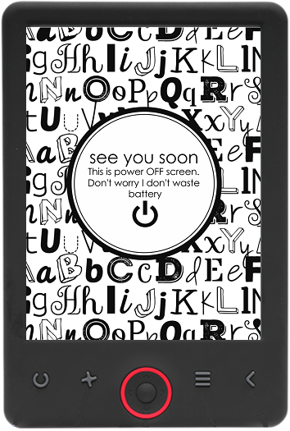

KÄYTTÖOHJE

EBO-620

[www.denver-electronics.com](http://www.denver-electronics.com/)

Ennen tämän laitteen kytkemistä, käyttöä tai säätämistä, lue tämä käyttöohje huolellisesti ja kokonaan.

Esittely

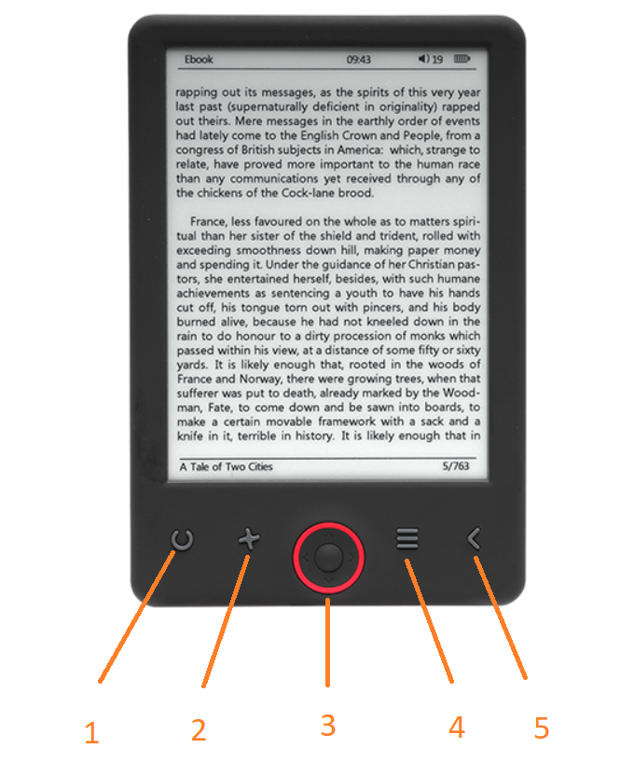

1. Päivitä sivu
2. Koon valitsin
3. Navigointi-/OK-painikkeet
4. Valikko-painike
5. Takaisin-painike

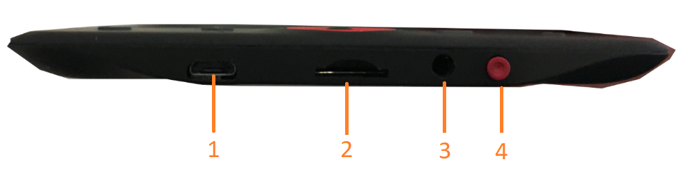

1. USB-kaapelin liitäntä latausta ja tiedostojen siirtoa varten.
2. MicroSD-kortin lukija
3. Kuulokeliitäntä (kuulokkeita ei ole mukana).
4. Virta päälle / virta pois päältä

Määritys ja käyttö

**Kytke päälle / kytke pois päältä**

Pidä virtapainiketta painettuna 5 sekunnin ajan

**Lataa e-kirjojen lukulaite**

Laitetta on ladattava 8 tuntia ennen ensimmäistä käyttökertaa. Kun akun varaus vähissä, lataa se yhdistämällä USB-kaapeli PC:n ja e-kirjojen lukulaitteen välille. Lataa se virtasovittimella.

**Kopioi tiedostoja e-kirjojen lukulaitteeseen**

Yhdistä e-kirjojen lukulaite PC:hen käyttämällä mukana tulevaa USB-kaapelia. Laite toimii USB-muistin tavoin.

**Perustoiminnot**

Käytä **Navigointi**-painikkeita selataksesi siihen kohtaan, johon haluat luettelossa.

Vahvista valinta painamalla **OK**-painiketta.

Avaa valintavalikko painamalla **Valikko**-painiketta.

Peruuta valinta tai palaa edelliseen valikkoon painamalla **Takaisin**-painiketta. Painamalla sitä toistuvasti palaat takaisin päävalikkoon.

**Historiaselain**

Valitse päävalikosta Historiaselain ja paina OK-painiketta. Voit valita 10 viimeksi lukemastasi nopeasti.

**Ekirja**

Valitse päävalikosta E-kirja, painamalla OK-painiketta, jolloin pääset kirjastoon. Valitse kirja kirjastosta käyttämällä navigointipainikkeita ja avaa haluamasi kirja painamalla OK-painiketta. Vaihdat sivua lukemisen aikana painamalla navigointipainikkeita.

**Musiikki**

Valitse päävalikosta Musiikki ja valitse äänitiedosto kirjastostasi painamalla OK-painiketta. Painamalla OK-painiketta toistat tai pysäytät musiikin ja painamalla navigointipainikkeita valitset edellisen tai seuraavan kappaleen.

**Valokuva**

Paina päävalikko, valitse Valokuva ja paina OK-painiketta, jolloin pääset katseluohjelmaan. Katso koko näytössä valitsemalla kuva ja painamalla OK-painiketta. Käytä valintavalikkoa painamalla Valikko-painiketta. Kaikki kuvat näkyvät vain harmaasävyinä. Värit eivät näy.

**Asetus**

Valitse Asetus päävalikosta ja paina OK-painiketta. Aseta kieli, järjestelmän aika ja muut säädöt käyttämällä navigointipainikkeita ja OK-painiketta.

**selain**

Pääset tiedostoselaimeen painamalla Valikko-painiketta, valitsemalla Resurssienhallinta ja napsauttamalla OK-painiketta. Valitse kansio tai tiedosto avataksesi sen, paina Valikko-painiketta käyttääksesi valintavalikkoa.

**Kalenteri**

Valitse Kalenteri päävalikosta ja paina OK-painiketta. Näytä vuosi, kuukausi ja päivä käyttämällä navigointipainikkeita ja OK-painiketta.

DRM-kopiosuojattujen e-kirjojen siirtäminen DENVER EBO-620-laitteeseen

DENVER EBO-620-laitteella voidaan lukea DRM-suojattuja e-kirjoja. Tämän tekeminen vaatii siirtämisen PC:stä Adobe Digital Editions -ohjelman kautta.

**Adobe Digital Editions -ohjelman kautta siirtäminen**

Lataa ohjelma tästä linkistä: <http://www.adobe.com/dk/products/digital-editions/download.html>

Valitse haluatko ladata Windows- vai Macintosh-version.

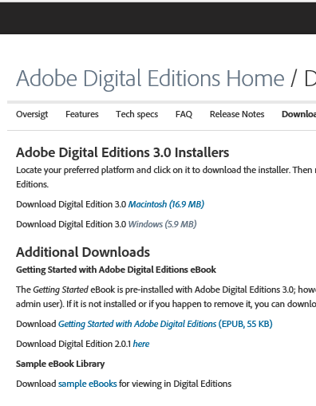

1. Sitten lataat asennustiedoston PC-/Mac-laitteeseen. Varmista, että tallennat sen paikkaan, josta löydät sen uudelleen. (Esim. ”Downloads” tai ”Desktop”)
2. Käynnistä Adobe Digital Editions -ohjelman asennus kaksoisnapsauttamalla asennustiedostoa.

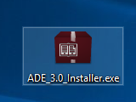

1. Kun asennus on valmis, sinulla on Adobe Digital Editions -kuvake työpöydälläsi. Avaa ohjelma kaksoisnapsauttamalla kuvaketta.
2. Valtuuta Adobe-ID
3. Avaa Adobe Digital Editions ja napsauta ”Help” ja valitse ”Authorize Computer”

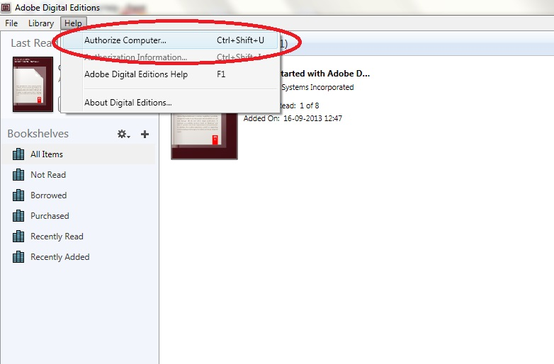

1. Mikäli ADOBE ID on jo olemassa. Täytä vain käyttäjätunnus ja salasana. Jos sinulla ei ole niitä, voit luoda ne valitsemalla ”Create an Adobe ID”.
2. Kun olet antanut tarvittavat tiedot, napsauta ”Authorize”.

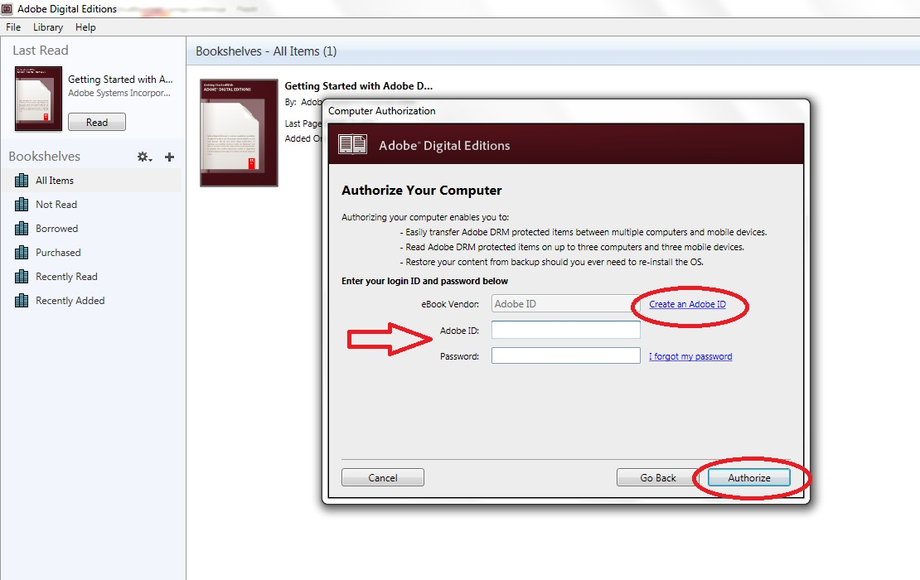

1. Nyt Adobe Digital Editions on valtuutettu.
2. Varmista, että DENVER EBO-620 on päällä, yhdistä USB-kaapeli e-kirjojen lukulaitteen ja PC:n välille ja paina OK, kun näytössä näkyy viesti. Nyt uusi DENVER EBO-620 -kuvake näkyy Adobe Digital Editions -ohjelman käyttäjävalikossa vasemmalla.

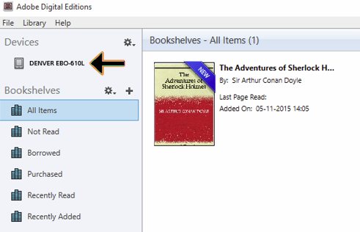

1. Joissain tapauksissa voi olla tarpeen valtuuttaa DENVER EBO-620. Tämä tehdään napsauttamalla rataskuvaketta laitteiden oikealla puolella ja valitsemalla ”authorize device”.

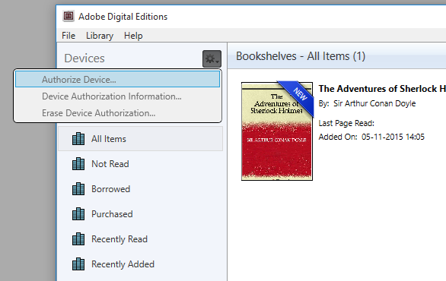

1. Nyt voit lisätä haluamasi e-kirjat napsauttamalla ”File” ja valitsemalla ”Add to Library”. Nyt e-kirja näkyy ”Library”-näkymässä.
2. Nyt voit vetää e-kirjan Denver EBO-620 -laitteeseen, huomioi pieni vihreä +. Se tarkoittaa sitä, että voit pudottaa e-kirjan. Nyt e-kirja on kopioitu Denver EBO-620 -laitteeseen.

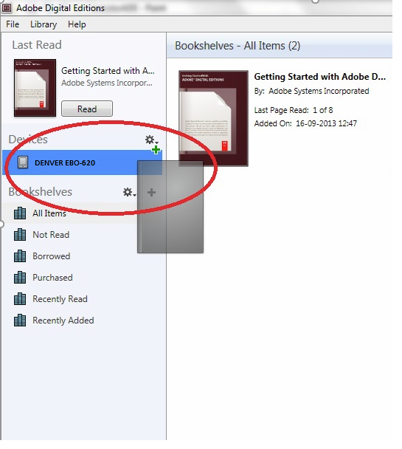

1. Kun olet kopioinut kaikki kirjat, voit irrottaa USB-kaapelin, kirja on valmis luettavaksi.

KAIKKI OIKEUDET PIDÄTETÄÄN, TEKIJÄNOIKEUS/DENVER ELECTRONICS A/S



Sähkö- ja elektroniikkalaitteet sekä niissä käytettävät paristot sisältävät materiaaleja, komponentteja ja aineita, jotka voivat olla vahingollisia terveydelle ja ympäristölle, jos jätemateriaalia (pois heitettävät sähkö- ja elektroniikkalaitteet sekä paristot) ei käsitellä asianmukaisesti.

Sähkö- ja elektroniikkalaitteet sekä paristot on merkitty alla olevalla rastitun jäteastian symbolilla. Symboli kertoo, ettei sähkö- ja elektroniikkalaitteita tai paristoja saa hävittää kotitalousjätteen mukana vaan ne on hävitettävä erikseen.

On tärkeää, että loppukäyttäjänä viet käytetyt paristot oikeaan keräyspaikkaan. Tällä tavoin voit varmistaa, että paristot kierrätetään lain mukaan eivätkä ne vahingoita ympäristöä.

Kaikkiin kaupunkeihin on perustettu keräyspisteitä. Sähkö- ja elektroniikkalaitteet sekä paristot voi viedä itse ilmaiseksi pisteisiin tai ne voidaan kerätä suoraan kotoa. Lisätietoja saat kuntasi tekniseltä osastolta.

Maahantuoja:

DENVER ELECTRONICS A/S

Omega 5A, Soeften

DK-8382 Hinnerup

[www.facebook.com/denverelectronics](http://www.facebook.com/denverelectronics)